上海歌剧院招聘报名系统网址、二维码

本次报名采取网上报名的方式进行，有意应聘者请通过上海歌剧院招聘页面进入报名系统，也可通过手机扫描二维码进入报名系统。为确保附件资料能顺利上传，推荐使用电脑端进行报名操作。

报名系统网址：
https://hr.sgtartsgroup.org.cn/r.do?method=portal&o=5DE3EAACECC4FC3B8AEDE916D324F9ADAC0B6880C439241D&p=96956EEFDA877B7C9E8A27137F9AF3B3FA5CA05F2E6BD156&oursInWindowDialog=true&windowId=win_918561903988853575

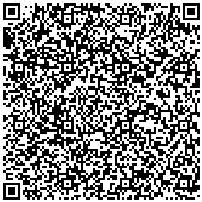
二维码：

